**Развлечение: «День рожденья - праздник детства!»**

**Провела: воспитатель Сморж А. А.**

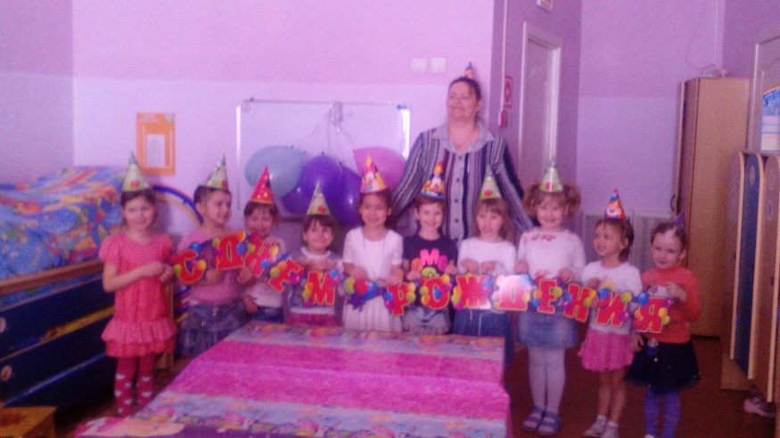

В нашей группе мы каждый раз проводим мероприятия «День рождения в группе». В этот день в гости к детям приходит сказочный герой. Мы вместе играем, поем, водим хороводы, поздравляем своих именинников.

Для детей это был сюрприз. Пришла в гости Фея и «увела» детей в мир радости и сказки. Сначала мы поговорили с детьми о том, что за праздник - День рождения, выяснили у кого из детей сегодня праздник. Затем дети дружно поздравили именинницу.

Подвижная игра «Поймай и «потрепай за уши» очень развеселила детей. А Фея предложила погадать имениннице и узнать кем же будет девочка, когда вырастит большая и что она будет делать с удовольствием.

Фея захотела поколдовать и узнать кто же самый сильный, смелый, ловкий и меткий. Для этого она предложила детям поиграть. Дети разделились на две команды «Винкс» и «Волшебники» и соревновались. А победила в этом соревновании дружба!

Фея решила еще поиграть с детьми, поколдовала, вытащила оттуда воздушные шары. Она надула для каждого ребенка воздушный шарик, подарила их детям и предложила ребятам ими поиграть. Дети прыгали, ловили воздушные шары.

Фея водила с детьми хоровод «Каравай», еще раз предлагает детям порезвиться, пошуметь и поиграть в подвижную игру «Пошумим и порезвимся», а затем прощалась с детьми и сказала, что ее время вышло и ей пора возвращаться в свою сказку. Дети огорчились, ведь им так не хотелось с ней расставаться!

Воспитательница предложила попрощаться и пригласить Фею Радость еще раз в гости в группу и сообщила, что развлечение будет продолжаться дальше. Ребята еще раз поздравили именинницу, громко прокричали ей несколько раз «Поздравляем! », подарили имениннице подарок. Именинница пригласила детей пройти и присесть за столы, где родители организовали для детей угощение – сладкий стол. Дети пили чай с вкусными конфетами и печеньями.

Всем очень понравилось развлечение! Каждый ребенок в подарок на память об этом дне получил воздушный шар от Феи Радость и небольшой сладкий сюрприз от именинницы, и массу веселых и радостных впечатлений от праздника.

